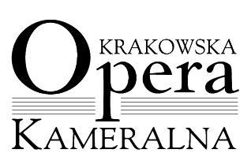

ARS CAMERALIS – KRAKÓW 2012
IX LETNI FESTIWAL KRAKOWSKIE OPERY KAMERALNEJ

Chatskele, Chatskele!
widowisko muzyczne w jidysz

Dawne pieśni żydowskie z bogatej kolekcji pieśni ludowych w jidysz, w nowych, oryginalnych aranżacjach - pieśni miłosne, weselne, biesiadne, kołysanki, obyczajowe.

Układ tekstu, reżyseria, choreografia - Jadwiga Leśniak-Jankowska
Opracowanie i kierownictwo muzyczne: Dawid Rudnicki
Kostiumy: Katarzyna Mucha
Aranżacja kwiatowa sceny – Agnieszka Bogusz
Śpiew – Anna Bugajska
Śpiew – Wiktoria Węgrzyn
Skrzypce – Dominika Olszewska
Flet – Ewa Tupik
Klarnet, saksofon sopranowy – Michał Poniżnik
Kontrabas – Lesław Wydrzyński
Instrumenty perkusyjne – Grzegorz Fieber
Instrumenty klawiszowe – Dawid Rudnicki

Niedziela 15 lipca 2012 r., godz. 19.00

Krakowska Opera Kameralna
31-055 Kraków, ul. Miodowa 15
tel.+48 12 430 66 06 www.kok.art.pl
opera@kok.art.pl

